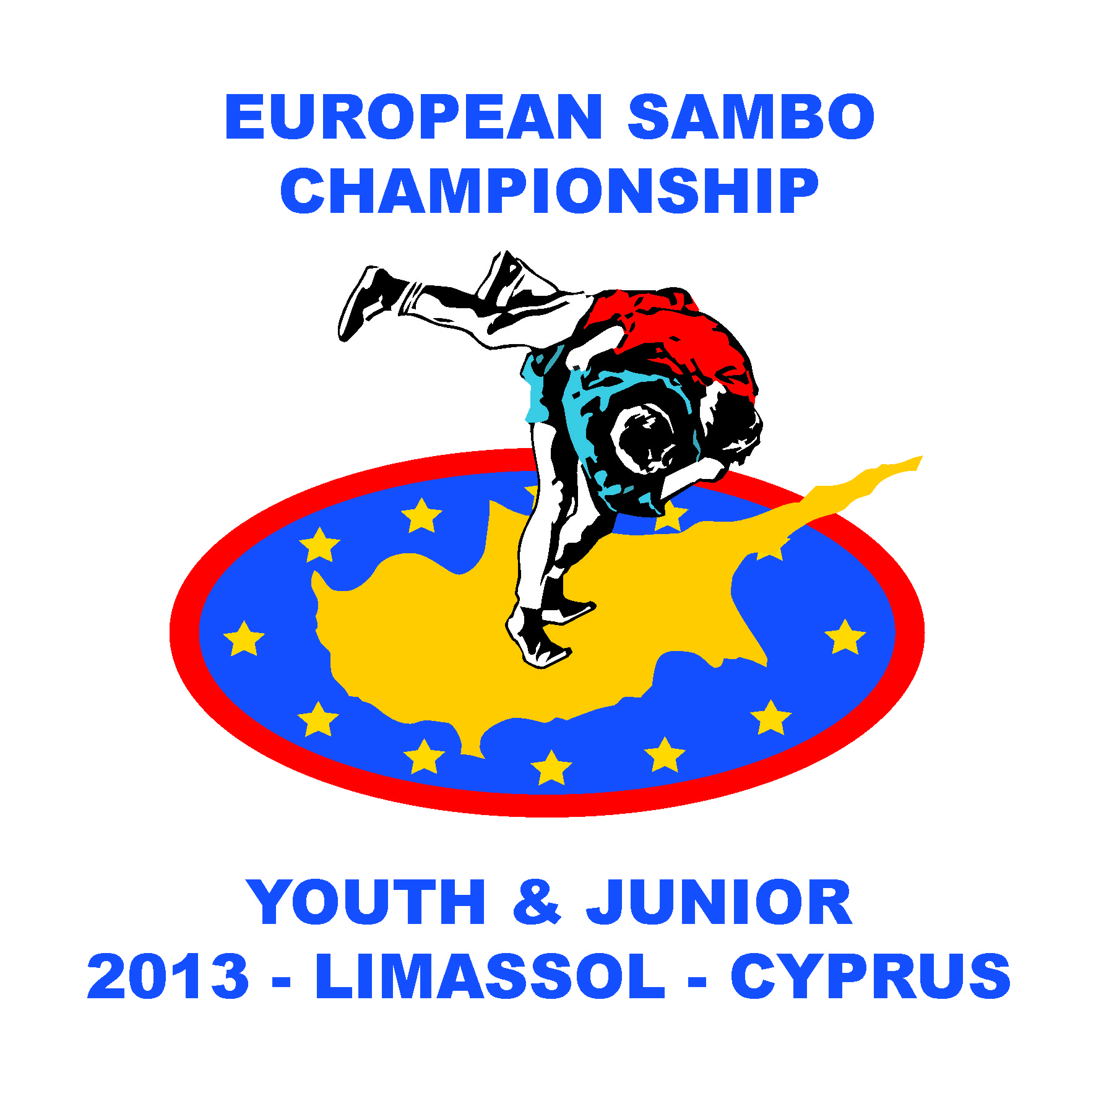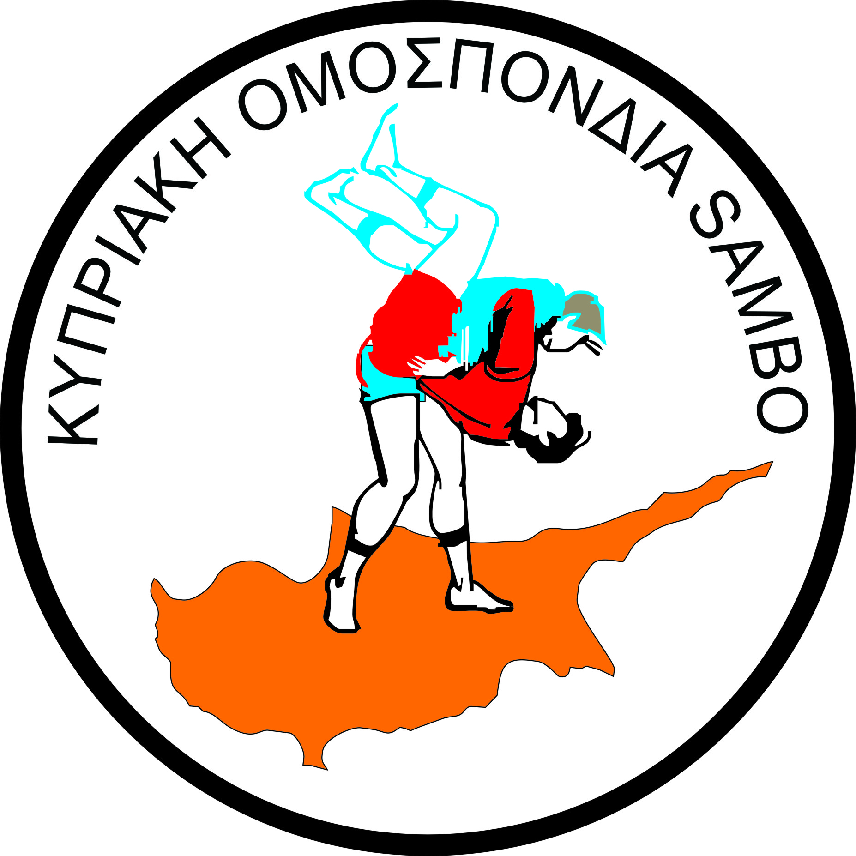

Европейская Федерация Самбо Федерация Самбо Кипр
Президент ЕЛИСЕЕВ С.В. Президент Мариос Андреу

РЕГЛАМЕНТ

Чемпионата Европы по САМБО среди
Юниоров (М-Ж) и Молодежи (М-Ж) – Кипр, г. Лимассол
11-15 Апреля 2013 г.

- Общие положения.
1.1 Чемпионат Европы по САМБО проводится в соответствии с действующими Правилами
по САМБО и Регламентом ФИАС и ЕФС.

1.2 Чемпионат Европы по САМБО будет организован и проведен Европейской Федерацией
САМБО (ЕФС) и Федерацией САМБО Кипра, совместно с спортивным комитетом Республики Кипр.

1.3 Чемпионат Европы по САМБО проводится с целью пропаганды и развития САМБО в Европе и укрепления спортивных международных связей.

- Дата и место проведения.
2.1 Соревнования состоятся в период с 11 по 15 Апреля 2013г. Спорт Центр «Спирос Киприану» в городе Лимассол (Кипр).
http://www.cyprussports.org/sport-facilities/limassol/spyros-kyprianou-athletic-center.html

2.2 Место проведения аккредитации: Arsinoe Beach Hotel http://www.arsinoe-hotel.com/

2.3 Место проживания: Park Beach Hotel http://www.parkbeach.cy.net/ и Arsinoe Beach Hotel http://www.arsinoe-hotel.com/

- Условия участия.
3.1 В Чемпионате Европы по САМБО могут принять участие национальные федерации, являющиеся членами Европейской федрации САМБО.

3.2 ОФИЦИАЛЬНЬІЙ СОСТАВ ДЕЛЕГАЦИИ :
Участники
- Руководитель - 1
- Спортсмены - молодежь (M) - 10
- Спортсмены - молодежь (Ж) - 10
- Спортсмены - юниоры (M) - 10
- Спортсмены - юниоры (Ж)- 10
- Тренеры - 8
- Врачи - 2
- Массажист - 1
- Судьи - 5
- Журналист - 1
- Переводчик - 1
Всего: 59 человек

А) Предварительные заявки по количественному составу на участие, должны поступить в адрес оргкомитета не позднее 11 Марта 2013г., согласно Приложению № 1.

Б) Федерация Самбо Кипра будет обеспечивать визовой поддержкой только те
делегации, которые предоставят своевременно списки участников согласно Приложению № 2 не позднее 11 Марта 2013г.

В) Заявки на бронирование размещение и трансфер должны поступить в адрес оргкомитета не позднее 11 Марта 2013г, согласно Приложению № 3.

Г) Окончательные заявки для регистрации спортсменов по весовым категориям должны поступить в адрес оргкомитета не позднее 11 Марта 2013г, согласно Приложению № 4.

4. Технические условия Чемпионата.
Весовые категории:

Юниоры (М) 1995-1996 г.р. – 48,52,56,60,65,70,75,81,87,+87 кг
Юниоры (Ж) 1995-1996 г.р. – 40,44,48,52,56,60,65,70,75,+75 кг
Молодежь (М) 1993-1994 г.р. – 48,52,57,62,68,74,82,90,100,+100 кг
Молодежь (Ж) 1993-1994 г.р. – 44,48,52,56,60,64,68,72,80,+80 кг

4.1 Соревнования проводятся в соответствии с правилами ФИАС.
4.2 Каждый спортсмен должен пройти медицинский осмотр перед выездом из своей
страны на Чемпионат Европы, результаты медицинского осмотра должны быть отмечены в лицензии борца.
4.3 Всем участникам спортивных делегаций Оргкомитет гарантирует оказание первой медицинской помощи.
4.4 Командные места определяются в соответствии с количеством очков, заработанных в
индивидуальной классификации.
4.5 Все участники, тренеры, судьи и руководители делегаций должны иметь медицинскую
страховку. Наличие страховок будет проверяться на взвешивании. Без медицинских
страховок спортсмены к участию в чемпионате допущены не будут.
4.6 К судейству соревнований допускаются судьи международной категории по
официальному приглашению ЕФС, оплата работы судей производится ЕФС.
4.7 Все делегации должны иметь при себе аудио запись национального гимна (СД), 2
национальных флага (1 Х 2 метра).

5. Финансовые условия и проживание.
5.1 Каждый член национальной официальной делегации обязан внести в Оргкомитет
Чемпионата взнос в размере 75 евро/день (2-х разовое питание, проживание).
5.2 Трансфер из аэропорта Ларнака или Пафоса – до гостиницы – до места соревнований и обратно, 20 евро с человека единоразово.
5.3 Руководители делегаций должны решить все финансовые вопросы с оргкомитетом
в день приезда и выполнить все требования аккредитации.
5.4 Участники, которые прибудут на соревнования, но не будут включены в заявку
до 11 марта, оплата 90 евро/день.
5.5 Проводящая организация обеспечивает питание и проживание Президента ЕФС,
Генерального Секретаря ЕФС, Председателя судейской комиссии, Главного судьи,
Главного секретаря и 20 судей в соответствии с регламентом ЕФС.

6. Награждение победителей.
Спортсмены, занявшие призовые места, награждаются медалями, дипломами и
подарками.

7. Официальные церемонии.
7.1 Спортсмены принимают участие в официальных церемониях Чемпионата Европы в красных куртках.
7.2 В честь победителей будет исполнен государственный гимн и поднят
национальный флаг.
7.3 Представители Национальных Федераций будут допущенны в зону VIP только в соответсвующей одежде, в спортиной форме допуск будет ограничен.

8. Дополнение.
Авиакомпания «Сyprus Аirways» (http://cyprusair.com/), признаны официальным перевозчиком Чемпионата Европы. На все билеты авиакомпании «Сyprus Аirways» будет предоставлена скидка в размере 20% от стоимости билета. Для получения информации, по приобретению билетов со скидкой необходимо обратиться в оргкомитет Чемпионата Европы (mariossambo@mail.ru).

В целях качественного обеспечения организации и проведения турнира, а также создания
необходимых условий для участников, просим своевременно направить заявки согласно Приложениям.

Федерация САМБО Кипра:

Fax: +357 22 730617
Tel .+35799513619
mariossambo@mail.ru

